MESSAOUDI Chaad
VANLERSBERGHE Victor
VINCENT Mathieu
PPE Développement
Documentation

HTML2PDF

Le site TaricImmobilier possède un bouton sur toutes les pages des « produits » permettant de transformer la page présente en PDF et de la télécharger pour impression ou sauvegarde.
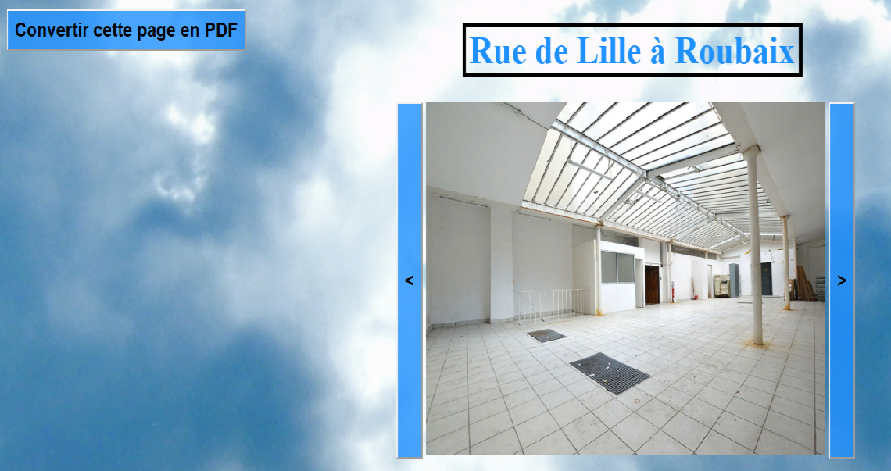
Cette fonctionnalité est présente grâce au script « JsPDF » (https://github.com/MrRio/jsPDF) et spécialement le script « HTML2PDF »
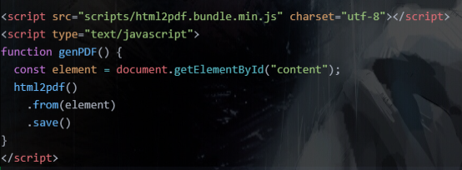
Ce script appelé « genpdf() » transforme le texte de la page et le javascript en PDF, qui est gardé dans la variable « element »
« .save() » permet de télécharger cet élément.

Ce script est appelé par le bouton :
Ce bouton quand il est cliqué (« onclick ») appelle le script ci dessus, permettant la fonctionnalité de fonctionner.

Carrousel

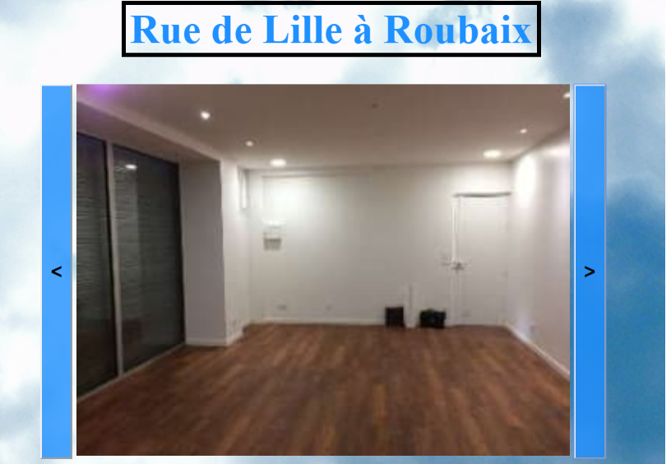
Le site TaricImmobilier permet de rajouter plusieurs images dans une même page et de les faire défiler grâce à des flèches à coôé de l'image de présentation afin de permettre aux clients d'avoir plusieurs vues de la propriété :
Cette fonctionnalité marche grâce à deux fonctions similaires : ImagePrécedente() et ImageSuivante() :
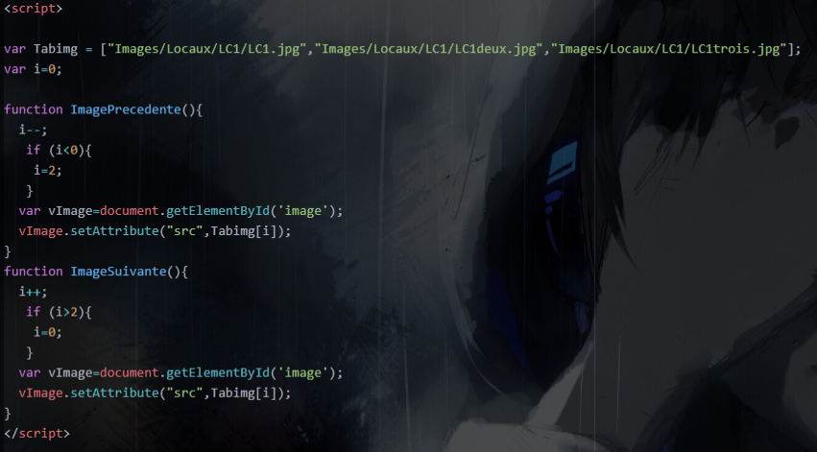
On met donc les images dans une variable tableau «Tabimg[]» avec une variable i, lorsque la fonction Imagesuivante est appelé, la valeur de i augmente de 1 et correspond a une nouvelle image qui est affiché grâce a la ligne vImage.setAttribute().
Le principe est identique pour la fonction imageprécédente.

Les boutons sont appelés dans le html, avec, entre ceux-ci , la première image affiché.
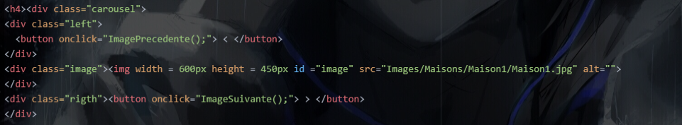
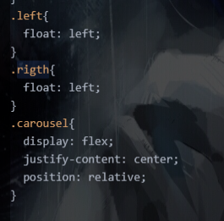
Les boutons appellent leur fonctions respectives et sont dans des classes respectives : « right » et « left » et dans la div de class «carrousel » et leur style est définit dans le css

On définit carousel comme étant un flex qui sera au centre relatif de l'écran utilisé et les boutons à gauche et à droite de l'élément.

